**Kontakt:**

DISTRIKT KLINTHOLM HAVN

SILDEMARKEN 2

4791 BORRE

TELEFON.: 55 36 32 36

**Direkte til aktivitetscentret:**

RITTA JUNGLØV

TELEFON: 55 36 32 45

HAR DU BEHOV FOR TRANSPORT TIL OG FRA AKTIVITETS CENTRET KAN DETTE AFTALES.

DER VIL SÅ VÆRE EN EGENBETALING PÅ CA. KR. 265.- PR. MDR., UANSET HVOR MANGE GANGE DU KOMMER I AKTIVITETS CENTRET

KOM OG DELTAG I VORES MANGE FORSKELLIGE ARRANGEMENTER

I SAMARBEJDE MED DEN ØSTLIGE VENNEKREDS OG FRIVILLIGE ER DER:

MUSIK CAFÉ

MUSIK ARRANGEMENTER

FOREDRAG

UDFLUGTER

FÆLLES SANG

**Gør din dag lidt sjovere**

**Transport**

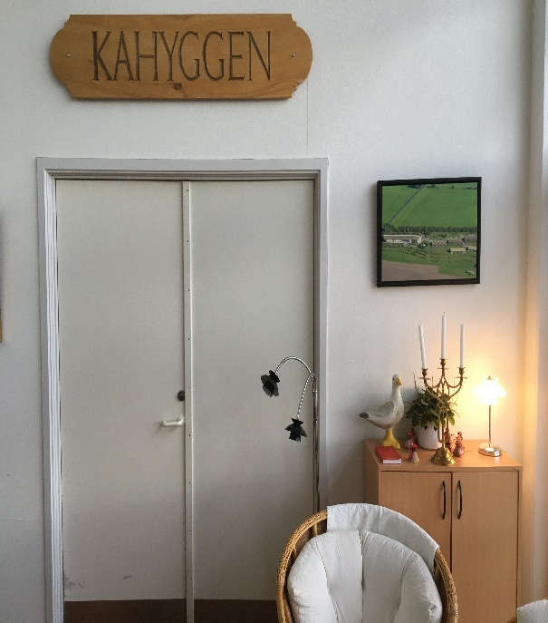

**AKTIVITETS-**

**CENTRET**

**”KAHYGGEN”**

**DISTRIKT**

**KLINTHOLM HAVN**

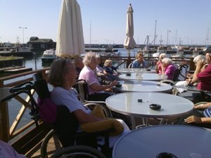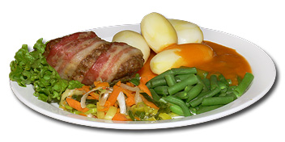

DU KAN KOMME MED PÅ GYMNASTIKHOLD OG DU KAN OGSÅ SELV TRÆNE PÅ VORES TRÆNINGS- REDSKABER I CENTRET.

ELLER DU KAN BENYTTE VORES NYE UDENDØRS MOTIONSREDSKABER I CENTRETS HAVE.

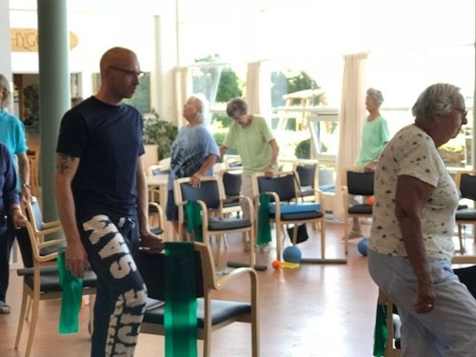

HAR DU LYST TIL AT BLIVE OG SPISE ET MÅLTID MAD HER PÅ CENTRET?

SÅ KAN MAD BESTILLES OG KØBES I CAFÉEN.

KAFFE, TE OG ANDRE DRIKKEVARER KAN LIGELEDES KØBES.

EN GANG OM MD. ER DER BRUNCH OG EN GANG OM MD. ER DER

CAFÉHYGGEDAG HVOR VI SPISER MIDDAGSMAD SAMMEN.

(DATO KAN OPLYSES PÅ AKTIVITETSCENTRET).

* GÅTURE
* GYMNASTIK FOR ALLE
* BANKOSPIL
* FORSKELLIGE SPIL, INDE OG UDE, FX BRÆTSPIL, WII, KORTSPIL, BOWLING OG PETANQUE
* HÅNDARBEJDE
* QUIZ
* ”QUINDEKLUB”
* BRUMBASSERNE

(KLUB FOR MÆND)

* MADLAVNING
* GUDSTJENESTE
* BUSTURE
* HØNSEHOLD
* CYKELTUR PÅ TO PERSONERS ELCYKEL
* IT CAFÉ
* SKO OG TØJ SALG

**Trænings tilbud**

**Café tilbud**

**Aktivitets- centrets tilbud**